
ΠΑΝΕΛΛΗΝΙΑ ΟΜΟΣΠΟΝΔΙΑ ΕΡΓΑΖΟΜΕΝΩΝ ΣΤΑ ΠΕΤΡΕΛΑΙΟΕΙΔΗ
ΔΙΥΛΙΣΤΗΡΙΑ ΚΑΙ ΧΗΜΙΚΗ ΒΙΟΜΗΧΑΝΙΑ
PAN HELLENIC FEDERATION OF EMPLOYEES IN PETROLEUM PRODUCTS - REFINERIES & CHEMICAL INDUSTRY

Αριθμός Απόφασης 4893/1999 του Μονομελούς Πρωτοδικείου Αθηνών
INTERNET : www.poedxb.gr Μέλος της ΓΣΕΕ και των ICEM , EMCEF E mail : poedxb@otenet.gr

Αριθ. Πρωτ. 3825 Ημερομηνία: 17/01/2006
ΔΕΛΤΙΟ ΤΥΠΟΥ

ΣΥΝΕΝΤΕΥΞΗ ΤΥΠΟΥ 19/01/2006

(ΑΘΗΝΑ: ξενοδοχείο «ATHENS IMPERIAL» αίθουσα «Meeting Room» ημιόροφος)
(Αχιλλέως & Μεγ. Αλεξάνδρου – Πλατεία Καραισκάκη )

ΠΡΟΣ: ΜΜΕ ( Εργατικούς και Βιομηχανικούς Συντάκτες )

Κύριοι,
Σας γνωρίζουμε ότι η ΓΣΕΕ, η Πανελλήνια Ομοσπονδία Εργαζομένων στα Διυλιστήρια και Χημική Βιομηχανία, το Εργατικό Κέντρο Θεσσαλονίκης και το Σωματείο εργαζομένων στη Βιομηχανία Φωσφορικών Λιπασμάτων ( ΒΦΛ ), θα δώσουν Συνέντευξη Τύπου την Πέμπτη 19/01/2006 και ώρα 11.00 στο ξενοδοχείο «ATHENS IMPERIAL» αίθουσα «Meeting Room» ημιόροφος ) για να ενημερώσουν τα ΜΜΕ για τις θέσεις και τις αποφάσεις τους ενάντια στην απαράδεκτη απόφαση της ΒΦΛ, για κλείσιμο του εργοστασίου Θεσσαλονίκης.

Σας καλούμε να καλύψετε τη Συνέντευξη και να ενημερώσετε την κοινωνία για τις επιπτώσεις στους εργαζόμενους, τους αγρότες και την εθνική οικονομία, από την αυθαίρετη, αδικαιολόγητη και αντιαναπτυξιακή απόφαση της Τραπεζών – Μετόχων της επιχείρησης, που αφού κερδοσκόπησαν ασύστολα οδήγησαν σε συρρίκνωση την μοναδική καθετοποιημένη βιομηχανία Λιπασμάτων, το εργοστάσιο της Θεσσαλονίκης σε κλείσιμο και 650 εργαζόμενους στο δρόμο σήμερα και αύριο θα κάνουν τα ίδια με το εργοστάσιο της Καβάλας, προκειμένου να «ξεφορτωθούν» την επιχείρηση!

Κανένας πλέον δεν μπορεί να μένει αδιάφορος μπροστά στο φαινόμενο των αεριτζήδων «επιχειρηματιών», που με την ανοχή της κυβέρνησης κλείνουν επιχειρήσεις και ερημώνουν τη χώρα.

Σας καλούμε να ενημερώσετε την κοινωνία και να συμβάλετε στην ανάπτυξη ενός κοινωνικού ΜΕΤΩΠΟΥ, ικανού να ανατρέψει την απόφαση και να αξιώσει την συνέχιση της κερδοφόρας λειτουργίας του εργοστασίου σύμφωνα με τις προτάσεις των εργαζομένων.
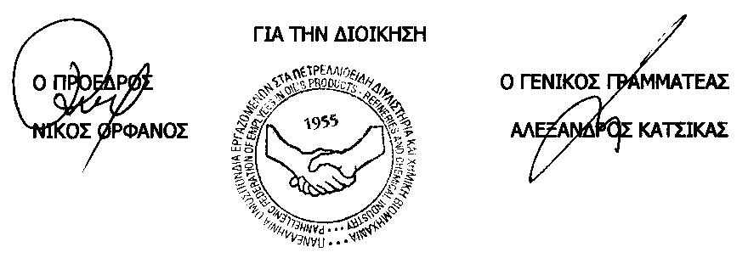
Γραφεία Αθηνών: ΣΩΝΙΕΡΟΥ 18 & Κ.ΠΑΛΑΙΟΛΟΓΟΥ- ΑΘΗΝΑ 10438 Τηλ.2105236118, 2105244218, FAX 2105233581
Παράρτημα Θεσσαλονίκης : ΕΛΕΝΗΣ ΣΒΟΡΩΝΟΥ 3, Τ.Κ.54630 ΘΕΣΣΑΛΟΝΙΚΗ Τηλ. /Φαξ 2310 556507

